TIJE MAGNETICE – PENTRU SISTEMUL DE PREZENTARE
Brevet in curs pentru fixarea rapida a foliilor
Descriereaprodusului:
- Sustine folile de afisaj datorita magnetului puternic.
- Ofera o vizualizare optimala a informatiei datorita partilor laterale.
- Un concept exclusiv de fixare datorita panoului magnetic.
Beneficiileprodusului :
- Se fixeaza rapid si usor pe suport (Ref. 920001).
- 2 marimi disponibile (pentru 5 sau 10 folii) .
- Contine poliamidă PA6 ce rezista la socuri.
- Magneti foarte puternici.
- Ambalate intr-o cutie cu deschidere laterala (20 de tije) pentru un acces usor la produse si pentru un stoc organizat.
- Fabricat in Europa.
Puncte cheie:
- Economiseste timp si bani in cadrul fixarii foliilor. Noul concept de fixare este mult mai eficace decat sistemul traditional (cu gauri). (Brevet in curs)
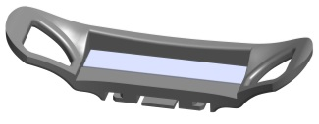

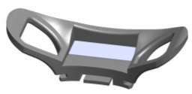

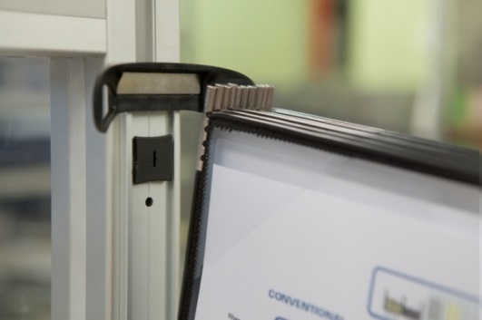

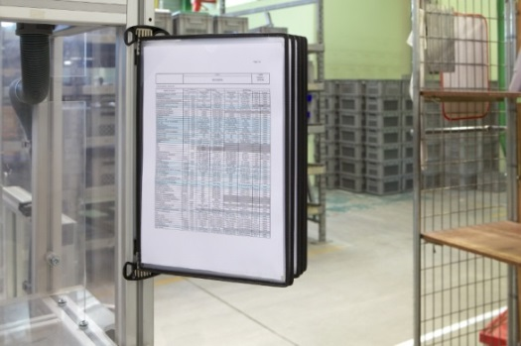

Produsele se vandseparat

Aspecte tehnice:

Dimensiuni disponibile:
- Pentru 5 folii de prezentare
- Pentru 10 folii de prezentare

Material:
- Poliamida(PA6)
- Magnet neodim, forta de 0.9 kg/cm²
- Potential de reciclare: 96% (mijloace speciale de reciclare)

Caracteristici logistice:
Ambalare:
- 1 cutie de carton, imprimata cu o singura culoare, cu deschidere intr-o parte, cu informatii in limba engleza : 20 unitati (5 sau 10 folii)

Dimensiuni si greutate:
- Tije magnetice pentru 5 folii:70 x 22 x 30 mm, 12g (with 6 g magnet)
- O cutie cu 20 tije magnetice 5 folii: 350 x 100 x 36 mm, 301 g
- 5 folii magnetice: 25 x 10 x 3 mm, 6g
- Tije magnetice pentru 5 folii: 5 x 22 x 30 mm, 20g (with 12g magnet)
- O cutie cu 20 tije magnetice10 folii: 350 x 100 x 36 mm, 485 g
- 10 folii magnetice: 50 x 10 x 3 mm, 12g

Nume | Ref. | Imagineaprodusului | Imagineacutiei | CodulEAN | Prêt net  in € (HT)
O cutie cu 20 tije magnetice 10 folii | 920102 | 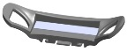 | 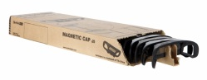 | 3377999201020
O cutie cu 20 tije magnetice 5 folii | 920101 | 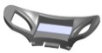 |  | 3377999201013

